ŽUPANIJSKO NATJECANJE-FUTSAL- finalno
PRELOG, 5.2.2026. godine
Sudionici natjecanja
1. OŠ PRELOG- ŠSD “Mladost”
2. OŠ NEDELIŠĆE-ŠSD PUME
3. I OŠ ČAKOVEC- ŠSD PRVA
4. OŠ KOTORIBA

Natjecateljsko povjerenstvo
1. Alan Belko,prof- predsjednik
2. Aleksandar Puklavec,prof- član
3. Marinko Horvat,prof-član
4. Domagoj Dominić,prof- član

1. UTAKMICA: OŠ Prelog- OŠ Kotoriba 1:3 (1:2)
2. UTAKMICA : I OŠ Čakovec : OŠ Nedelišće 9:0 (9:0)
UTAKMICA ZA 3. MJESTO: OŠ Prelog- OŠ Nedelišće 6:1 (0:1)
UTAKMICA ZA 1. MJESTO: OŠ KOTORIBA-I OŠ Čakovec 0:4 (0:2)
Ukupan poredak:
1. I OŠ Čakovec

2. OŠ Kotoriba
3. OŠ Prelog
4. OŠ Nedelišće

Natjecanje nastavlja: I OŠ ČAKOVEC

Sve utakmice sudio je : gospodin Velđi

EKIPE:
1. OŠ PRELOG-ŠSD MLADOST
Igrači: Golubić,Martinec, Vrbanec, Glavina,Pigac, Horvat Ena, Horvat Eva,Hižman,Sačić
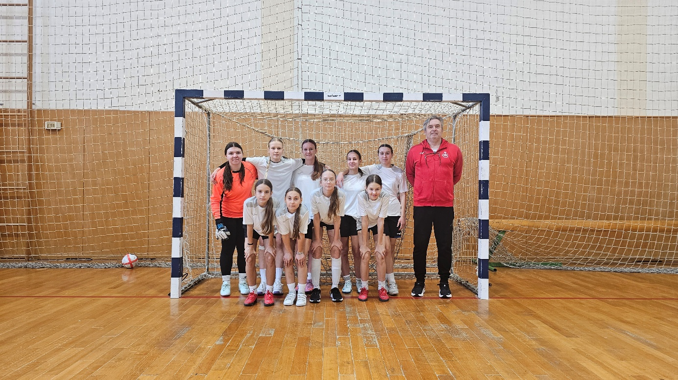
Voditelj: Alan Belko,prof

2. I OŠ Čakovec
Igrači : Vočanec,Vidović, Rakić,Hrustek,Novak,Žganec,Džanko,Baumhak, Žižek,Barušić

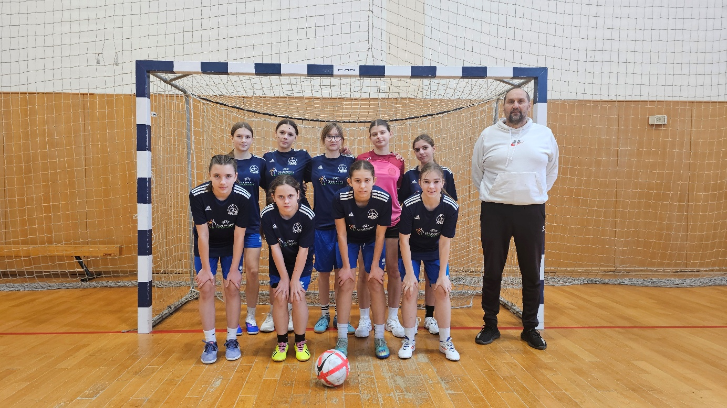

Voditelj: Marinko Horvat,prof

3. OŠ Kotoriba
Igrači : Raimund,Štefko,Čižmešija,Volar,Gregurec,Fuš,Šverko E., Čižmešija,Novak, Matulin
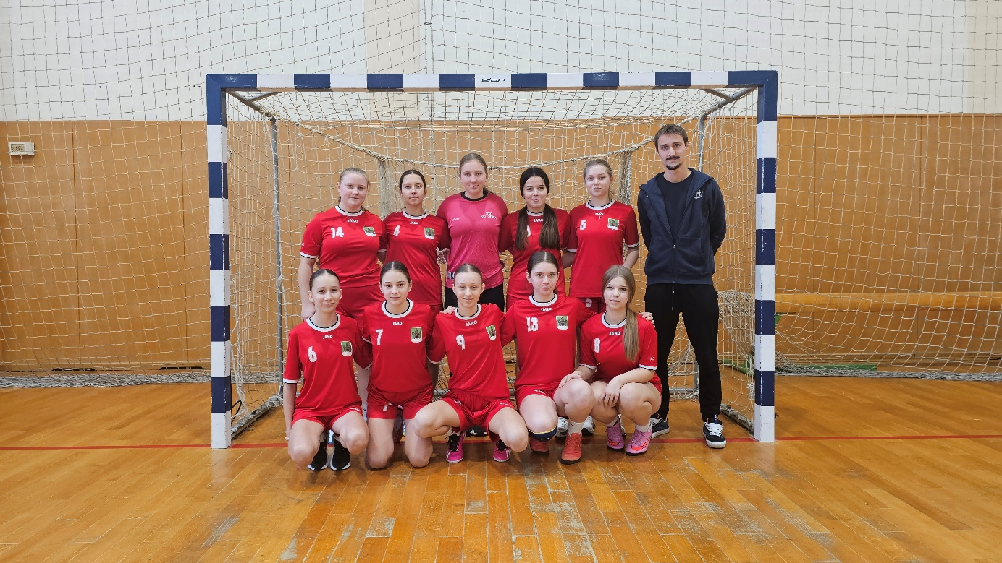
Voditelj: Domagoj Dominić ,prof

4. OŠ Nedelišće
Igrači: Novak Azra,Novak Pia, Košir,Kirić,Tučić,Treska,Vidović, Gašparlin,Posavec
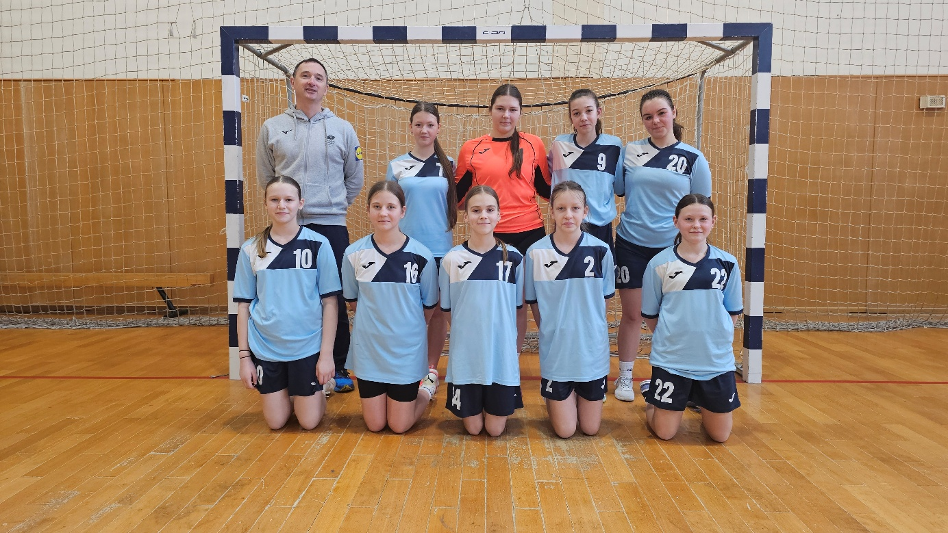
Voditelj: Aleksandar Puklavec,prof

